МИНИСТЕРСТВО ОБРАЗОВАНИЯ РФ
УПРАВЛЕНИЕ ПО ОБРАЗОВАНИЮ И НАУКЕ г.СОЧИ КРАСНОДАРСКОГО КРАЯ
МУНИЦИПАЛЬНОЕ ОБЩЕОБРАЗОВАТЕЛЬНОЕ УЧРЕЖДЕНИЕ ГИМНАЗИЯ №5

элементы материаловедения
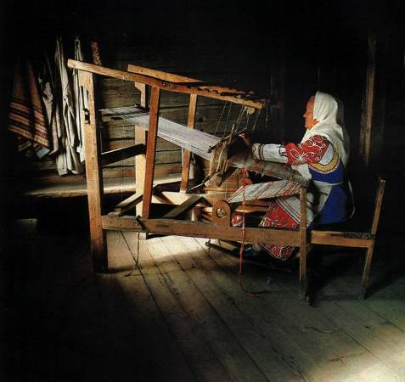
5 класс

Свойства нитей основы и утка.
Способы их определения в тканях.
Отделка тканей.

Учитель - Рублёва Ирина Николаевна
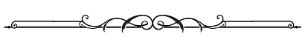Цели урока:
Образовательная:
- Систематизировать и дополнить знания, полученные учащимися в начальных классах о тканях и их изготовлении.
- Сформировать представления о ткани как о двух системах нитей.
- Научить определять направление нитей основы и утка, лицевую и изнаночную стороны.
Воспитательная:
- Нравственное воспитание девочек.
- Ориентировать детей на традиционные духовные ценности.
- Воспитание уважения к труду старших поколений.
- Приобщение к народной культуре.
- Обучение традиционному рукоделию («кукла – скрутка»)
Развивающая:
- Развитие основных мыслительных операций, внимания, памяти.
- Развитие навыков аккуратности.

Межпредметные связи:

- История: «Первые волокна», «Старинная прялка»
- Химия: «Классификация волокон», «Отделка волокон»
- Литература: «Сказки»
- География: «Родина растительных волокон»
- Биология: «Растительные волокна»

Наглядные пособия:

- Слайды «Прялки», «Пряхи». «Хлопок», «Лён».
- Ткацкий станок (игрушечный)
- Волокна: вата, пакля, джут.
- Пряжа, нити из тканей.
- Образцы тканей:
-полотняное переплетение;
-лицевая и изнаночная стороны;
-ткани с кромкой;
-ткани по способу окраски;
-виды рисунка на ткани

Структура урока:

- Организационный момент, постановка целей.
- Лекция, сопровождаемая показом слайдов.
- Работа с раздаточным материалом.
- Выполнение практической работы.
- Домашнее задание. Итог урока.
В результате работы на этом уроке учащиеся приобретают:

Знания:
- Виды растительных волокон.
- Понятия о прядении, ткачестве и отделке тканей.
- Знать и называть растительные волокна.
- Свойства нитей основы.
- Знать способы окраски ткани.
- Виды рисунков на тканях.
- Свойства лицевой и изнаночной сторон ткани.
- Полотняное переплетение.
- Куклы – обереги - один из видов традиционных народных промыслов.
- Знать ручные швы (вперёд иголку).
- Знать правила безопасной работы.

Умения:
- Находить среди образцов ткани с полотняным переплетением нитей.
- Определять кромку.
- Определять лицевую и изнаночную стороны ткани.
- Различать ткани по способу окраски.
- Определять направление нитей основы.
- Выполнять шов «вперёд иголку».
- Подбирать ткань для изготовления тряпичной куклы.
- Изготавливать куклу – скрутку (закрутку).

Навыки:
- Использовать приобретённые знания и умения в практической деятельности и повседневной жизни: для изготовления изделий из текстильных и поделочных материалов с использованием имеющихся инструментов и приспособлений.

